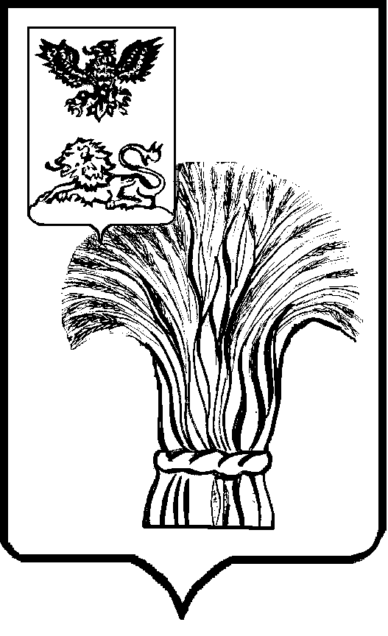
АДМИНИСТРАЦИЯ РОВЕНЬСКОГО РАЙОНА
БЕЛГОРОДСКОЙ ОБЛАСТИ
Ровеньки

ПОСТАНОВЛЕНИЕ

16 августа 2022 года №421

Об утверждении форм документов, используемых при осуществлении муниципального контроля, не утвержденных приказом Министерства экономического развития Российской Федерации от 31 марта 2021 года
№151 «О типовых формах документов, используемых контрольным (надзорным) органом»

В соответствии с частью 3 статьи 21 Федерального закона от 31.07.2020 № 248-ФЗ «О государственном контроле (надзоре) и муниципальном контроле в Российской Федерации» администрация Ровеньского района постановляет:
1. Утвердить в отношении осуществляемых администрацией Ровеньского района муниципального земельного контроля, муниципального жилищного контроля, муниципального контроля на автомобильном транспорте и в дорожном хозяйстве прилагаемые:
1.1. Типовую форму задания на проведение контрольного мероприятия без взаимодействия с контролируемым лицом (приложение № 1).
1.2. Типовую форму акта о проведении контрольного мероприятия
без взаимодействия с контролируемым лицом (приложение № 2).
1.3. Типовую форму предписания (приложение № 3).
1.4. Типовую форму протокола осмотра (приложение № 4).
1.5. Типовую форму протокола досмотра (приложение № 5).
1.6. Типовую форму протокола инструментального обследования (приложение № 6).
1.7. Типовую форму протокола испытания (приложение № 7).
1.8. Типовую форму протокола опроса (приложение № 8).
1.9. Типовую форму требования о предоставлении документов (приложение № 9).
1.10. Типовую форму журнала учета предостережений (приложение № 10).
1.11. Типовую форму журнала учета консультирований (приложение № 11).
1.12. Типовую форму журнала учета контрольных (надзорных) мероприятий без взаимодействия (приложение №12).
2. Разместить настоящее постановление в сетевом издании «Ровеньская нива» (niva1931.ru) и на официальном сайте органов местного самоуправления муниципального района «Ровеньский район» Белгородской области в сети «Интернет».
3. Контроль за исполнением настоящего постановления возложить на первого заместителя главы администрации Ровеньского района по экономике - начальника управления финансов и бюджетной политики администрации Ровеньского района Подобную М.В. и заместителя главы администрации Ровеньского района – начальника управления капитального строительства, транспорта, ЖКХ и топливно-энергетического комплекса администрации Ровеньского района Волощенко А.П.

Глава администрации
Ровеньского района Т.В. Киричкова

ПРИЛОЖЕНИЕ РАЗМЕЩЕНО НА ОФИЦИАЛЬНОМ САЙТЕ ОРГАНОВ МЕСТНОГО САМОУПРАВЛЕНИЯ РОВЕНЬСКОГО РАЙОНА

